Nội dung bài viết
- Câu 1 trang 26 Vở bài tập Khoa học 5
- Câu 2 trang 27 Vở bài tập Khoa học 5
- Câu 3 trang 27 Vở bài tập Khoa học 5
- Câu 4 trang 28 Vở bài tập Khoa học 5

Câu 1 trang 26 Vở bài tập Khoa học 5
Nối câu hỏi ở cột A với câu trả lời ở cột B cho phù hợp.
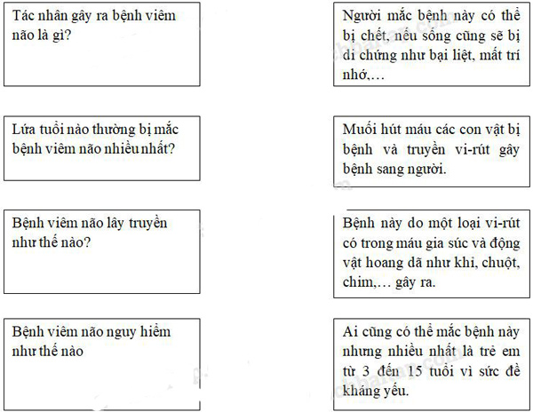
Trả lời:
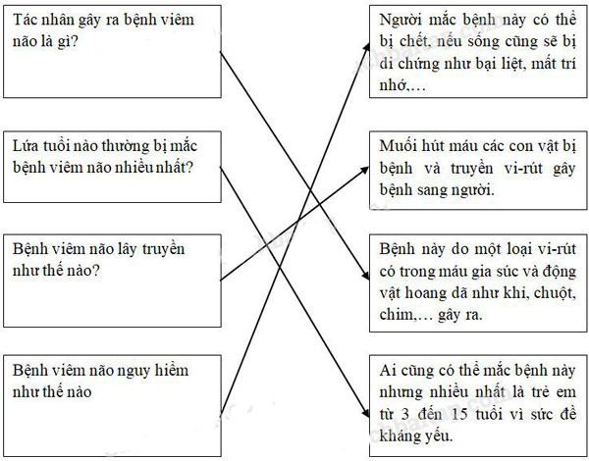

Câu 2 trang 27 Vở bài tập Khoa học 5
Quan sát các hình trang 30, 31 SGK và hoàn thành bảng sau:
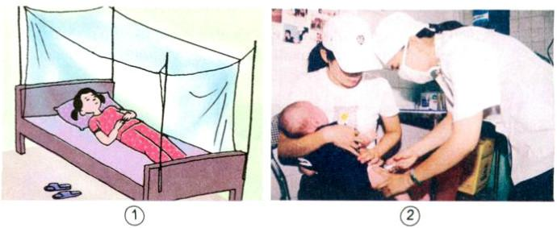
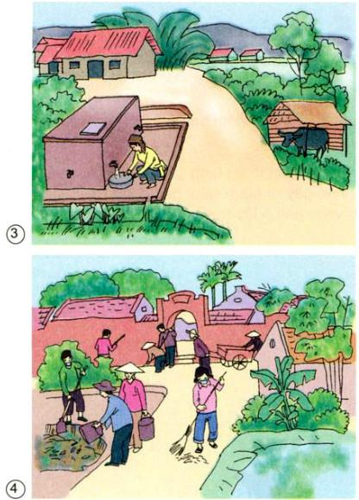
Hình | Nội dung | Tác dụng của việc làm trong hình đối với việc phòng tránh bệnh viêm não
Hình 1
Hình 2
Hình 3
Hình 4
Trả lời:
Hình | Nội dung | Tác dụng của việc làm trong hình đối với việc phòng tránh bệnh viêm não
Hình 1 | Em bé ngủ có màn, kể cả ban ngày. | Để ngăn không cho muỗi đốt, phòng bệnh viêm não,… do muỗi truyền bệnh.
Hình 2 | Em bé đang được tiêm thuốc. | Là biện pháp tốt nhất để phòng viêm não.
Hình 3 | Chuồng gia súc được làm cách xa nhà ở. | Để tránh muỗi đốt gia súc rồi lại đốt người.
Hình 4 | Mọi người làm vệ sinh môi trường xung quanh nhà ở: quét dọn, khơi thông cống rãnh, chôn kín rác thải, dọn sạch những nơi đọng nước, lấp vũng nước,… | Để muỗi không có chỗ ẩn nấp và đẻ trứng, đề phòng các bệnh lây truyền do muỗi mang đến, trong đó có bệnh viêm não

Câu 3 trang 27 Vở bài tập Khoa học 5
Khoanh vào chữ cái trước câu trả lời đúng.
3.1. Hiện nay đã có thuốc đặc trị để chữa bệnh viêm não chưa?
a. Có.
b. Chưa.
3.2. Hiện nay đã có thuốc để phòng bệnh viêm não chưa?
a. Có.
b. Chưa.
Trả lời:
3.1: b
3.2: a

Câu 4 trang 28 Vở bài tập Khoa học 5
Khoanh vào chữ cái trước câu trả lời đúng nhất.
Nên làm gì để phòng bệnh viêm não?
a. Giữ vệ sinh nhà ở; dọn sạch chuồng trại gia súc và môi trường xung quanh; không để ao tù, nước đọng.
b. Diệt muỗi, diệt bọ gậy.
c. Có thói quen ngủ màn, kể cả ban ngày để tránh muỗi đốt.
d. Thực hiệm tất cả các việc trên.
Trả lời:
Chọn d.

